文档编号
编撰日期 | 2023-04-04
保密级别 | 机密
版本编号 | 3.3

上海市教师职称评审平台
【教师】操作手册

平台登录
登录地址：https://i-pjzcps.shec.edu.cn/#/hall/shjypgy
教师通过链接地址进入平台主界面，选择动态码或一网通办的登录方式进入（需先联系校级管理员添加对应账号）。
备注：推荐使用谷歌、火狐浏览器，360浏览器请使用极速模式；

如果您拥有多个角色，在登录系统时，需要选择使用【教师】角色进入。若设置为默认，则登录后会直接进入默认的角色。如果只有一个角色，则会直接默认选择。
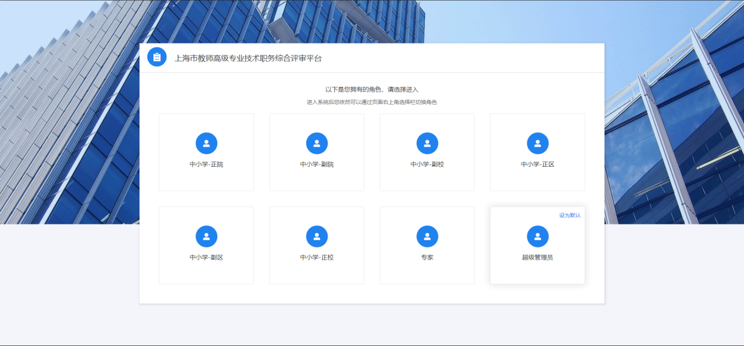

点击【教师】角色或默认登录后，进入个人信息完善界面，确认并完善个人信息，检查无误后，点击【确认无误并进入】按钮。其中若“现专技职务名称”为“其他”则需要手工输入“专业技术职务名称”。
若首次登录时账号密码错误或碰到其他问题请联系校级管理员。
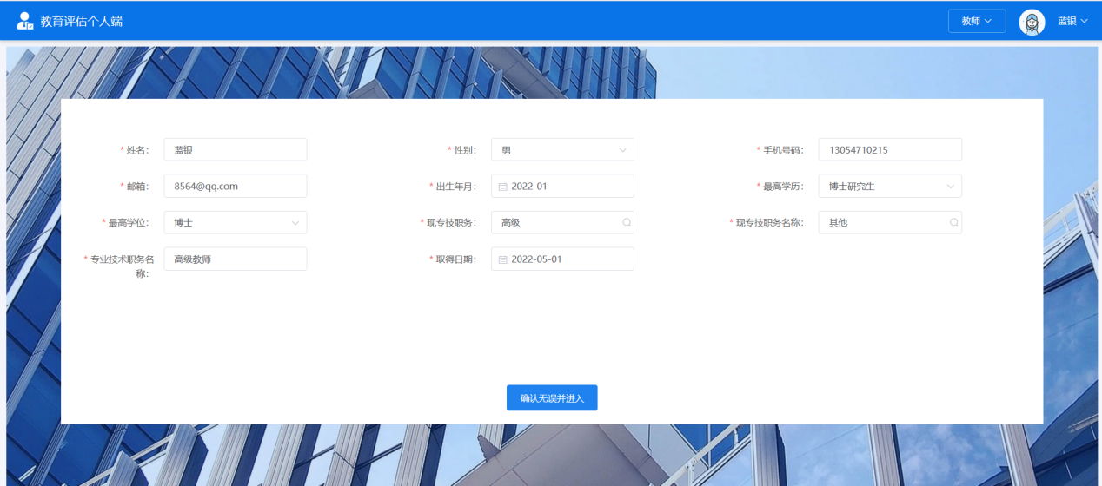

项目申报
进入项目申报界面后，右上角可以查看系统的公告和消息。
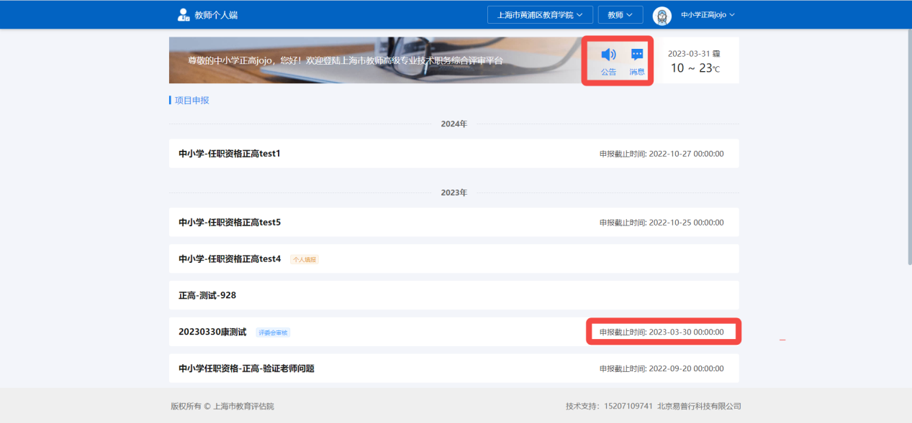
选择合适的申报项目进行申报，每个项目均会有截止时间，请在截止时间前提交成功，超时将不允许再提交。
点击对应的项目名称可以查看“项目情况”，了解本次项目的基本信息和项目附件，项目文件支持在线阅览，较大的附件支持下载解压。
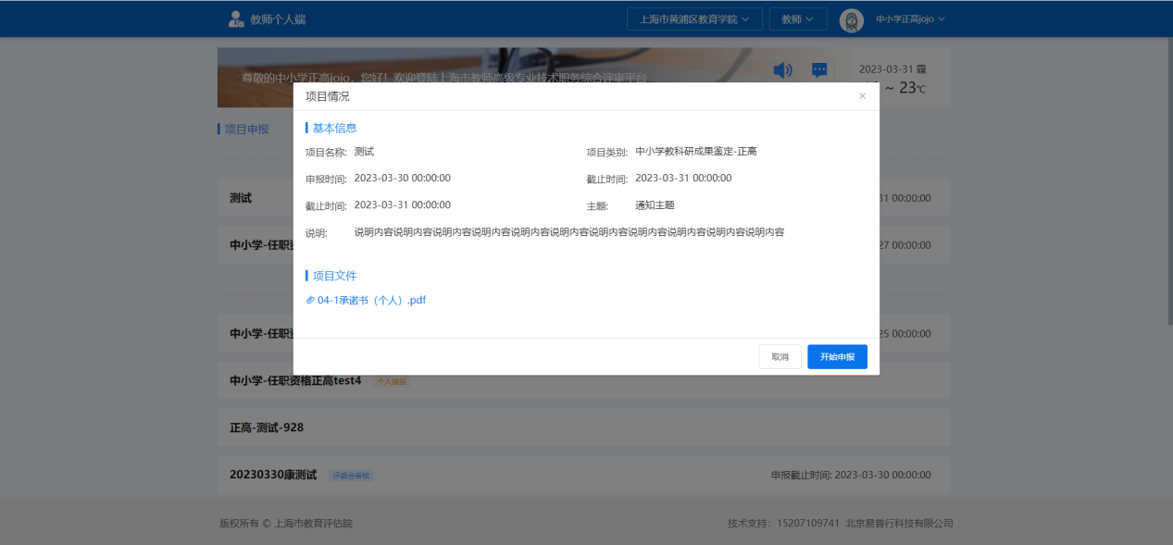
点击“开始申报”，进入“承诺书”界面，勾选红框处，点击按钮进入正式申报主界面。
注1：此处系统会有15秒的停留，才可以点击“进入”，申报教师需认真阅览承诺书。

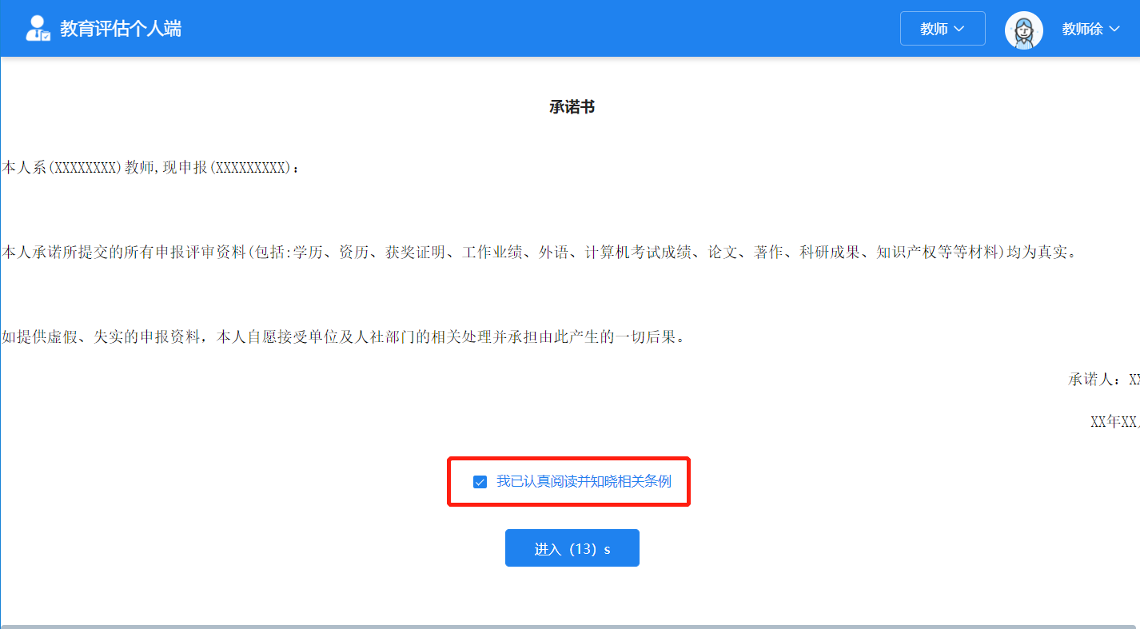

填写申报材料
教师需逐条完善基本信息，教科研成果信息，非独立完成表，证明材料。其中“非独立完成表”是根据“教科研成果信息”中的“成果参与总人数”来判断是否需要填写，如果成果参与总人数大于1人，则需要填写非独立完成表(非独立完成表的条数需与成果参与总人数相等，但最多只可以填写6条信息)。
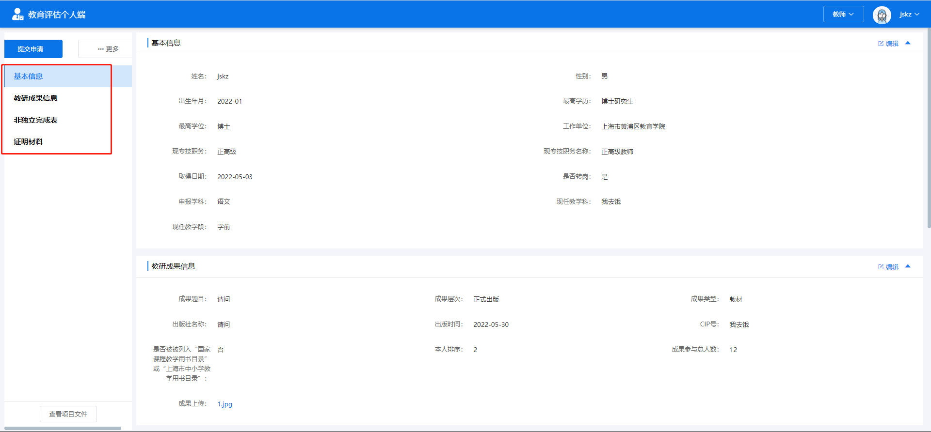

特别提醒：在填报过程中，如果修改成果层次或成果类型的任一内容，已经填写过的相关内容不会清空。需同步修改对应的成果信息，包括成果内容、排序、成果附件；如果是非独立完成，则需删除之前成果的非独立信息，重新新增新成果的非独立信息；需更新新成果对应的证明材料，先删除之前成果的证明，再重新上传新的即可。

3.1完善【基本信息】
点击“基本信息”板块右侧“编辑”按钮，完善个人基本信息，确认信息无误后，点击“保存”。
部分不可修改的信息如有误可在个人中心修改(点击系统右上角的头像即可进入个人中心)
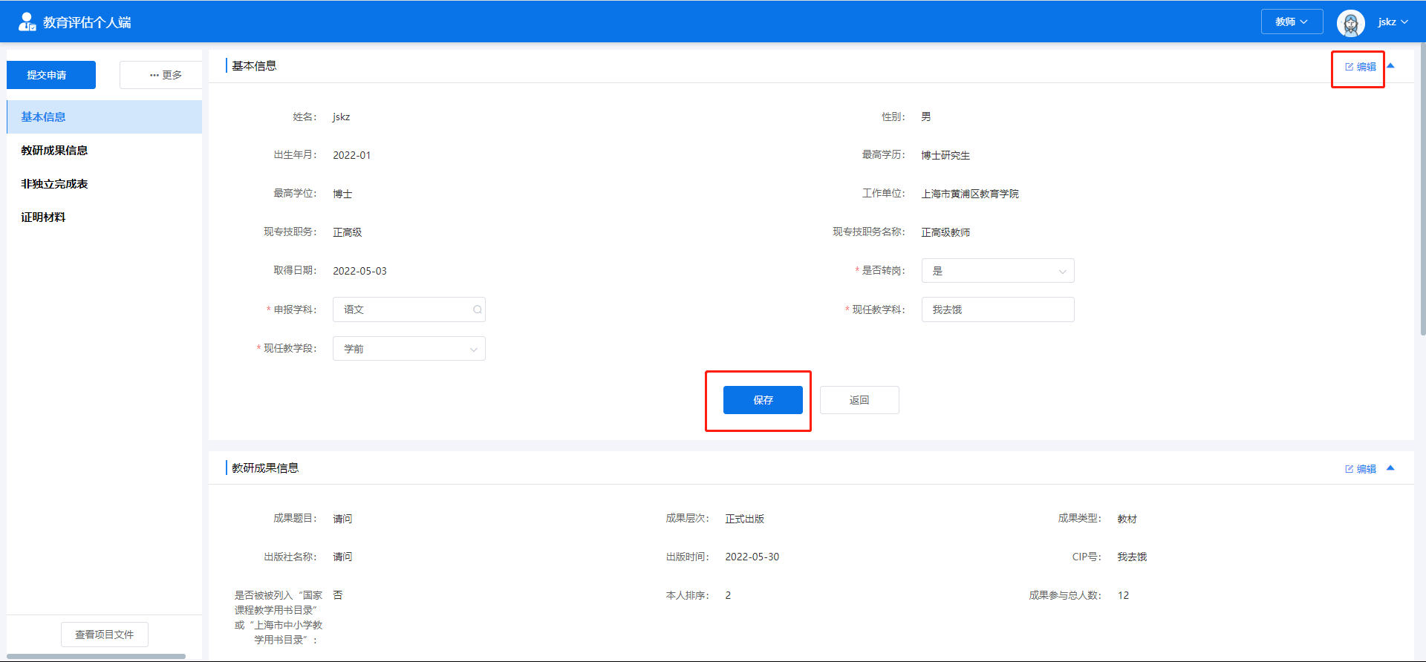

3.2完善【教科研成果信息】
点击“教研成果信息”板块右侧“编辑”按钮，填写成果信息，其中需要填写的信息，会根据“成果层次”和“成果类型”变化。
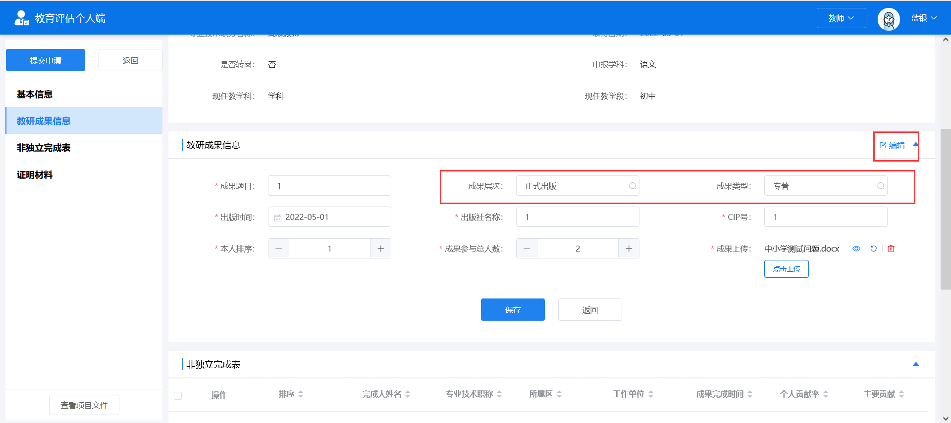

当成果类型选择“校本及以上课程教材”或“自创教学资源”时，填写完成果信息后，需下载对应的文件并盖章，然后再上传至证明材料处。保存成果信息后才能下载“校本及以上课程教材”或“自创教学资源”相关表格。
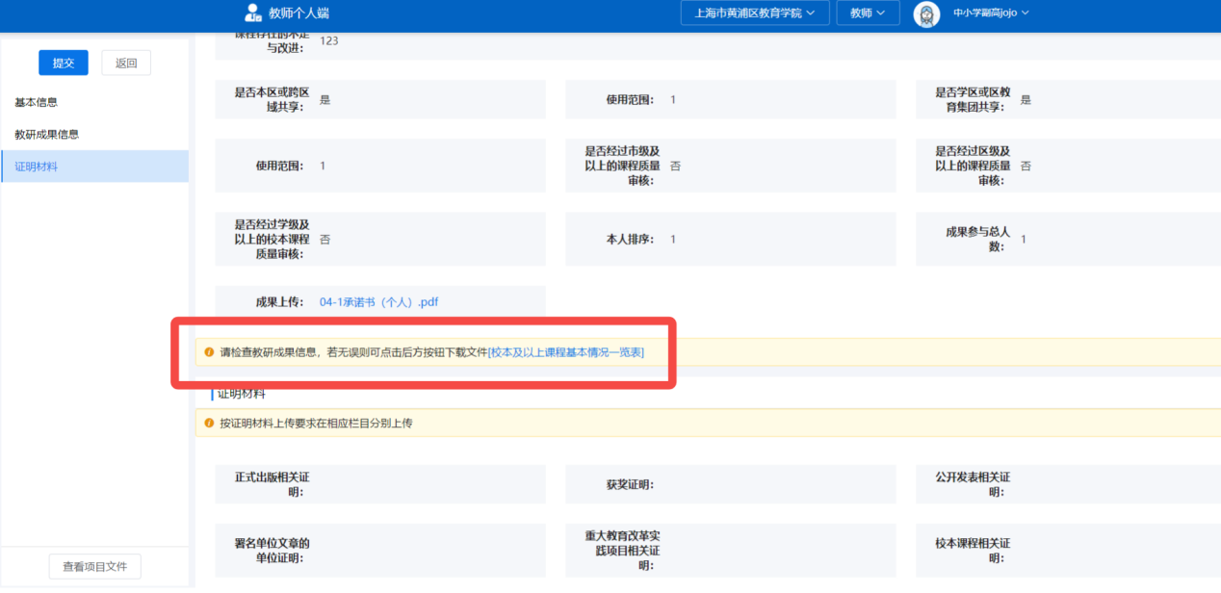

3.3完善【非独立完成表】
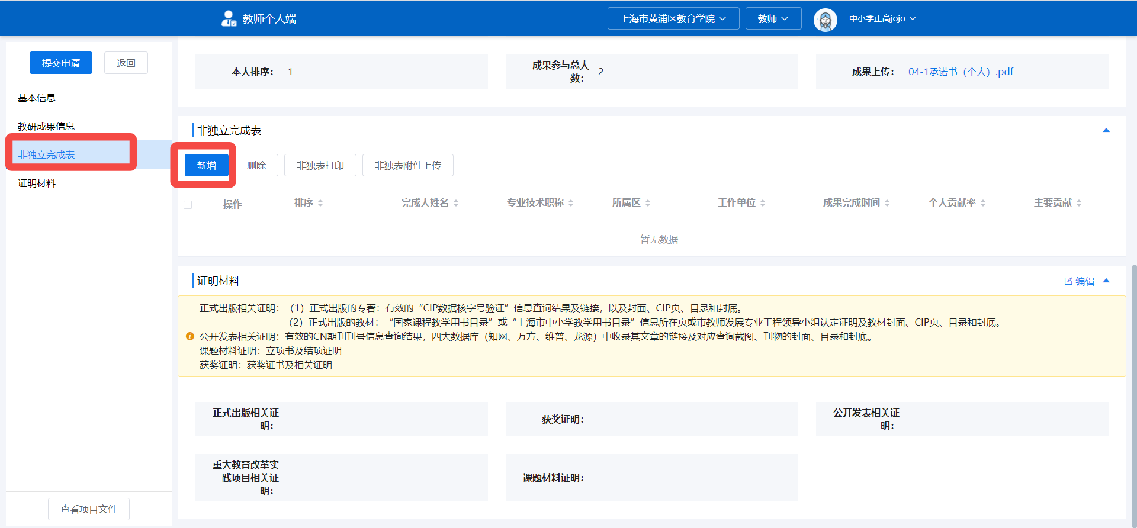
点击“新增”按钮，填写完成人相关信息，其中如果“完成人排序”跟教科研成果信息中的“本人排序”一致，则会自动填充部分信息，其余信息需手动完善。
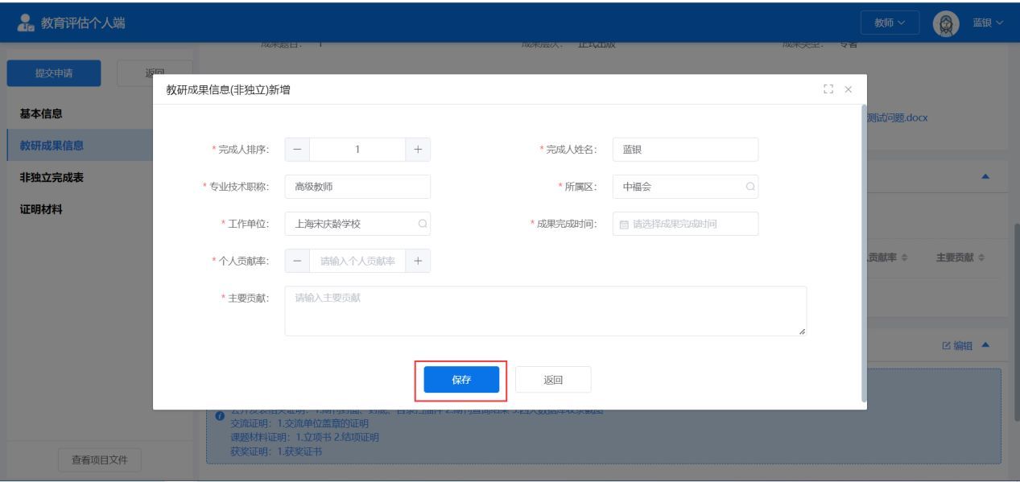

填写完成后可打印非独表，然后将盖章后的非独表再次上传；不上传非独表无法提交；
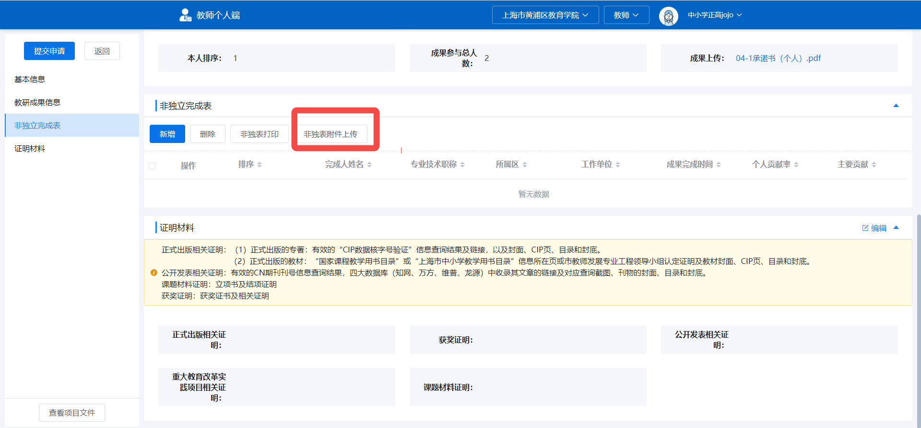
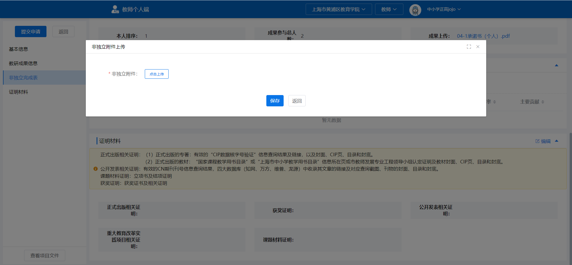

3.4上传【证明材料】
点击“证明材料”右侧“编辑”按钮，上传相关附件后点击保存。
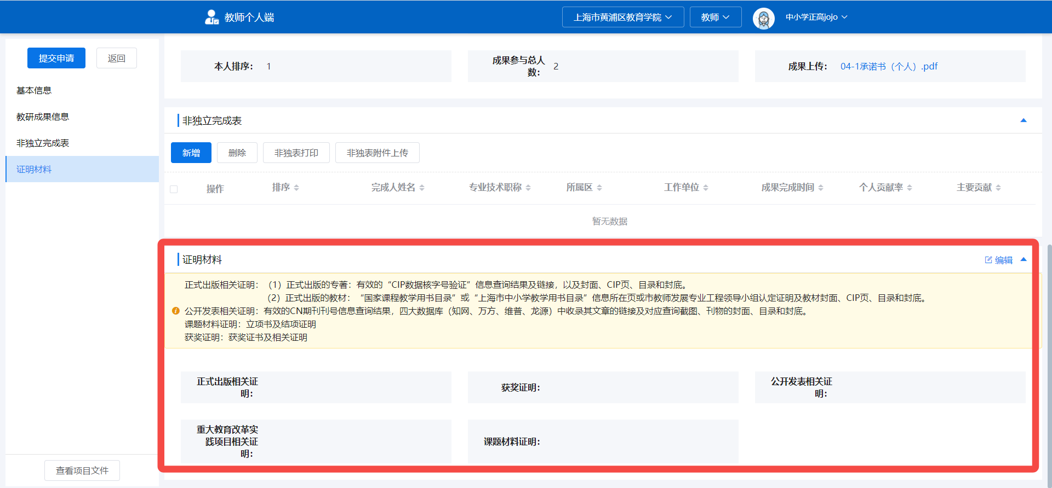

提交申请
完善所有申报材料后点击“提交申请”按钮。
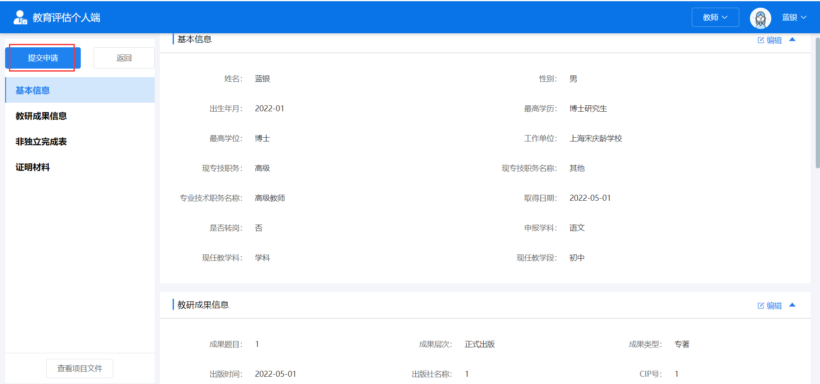
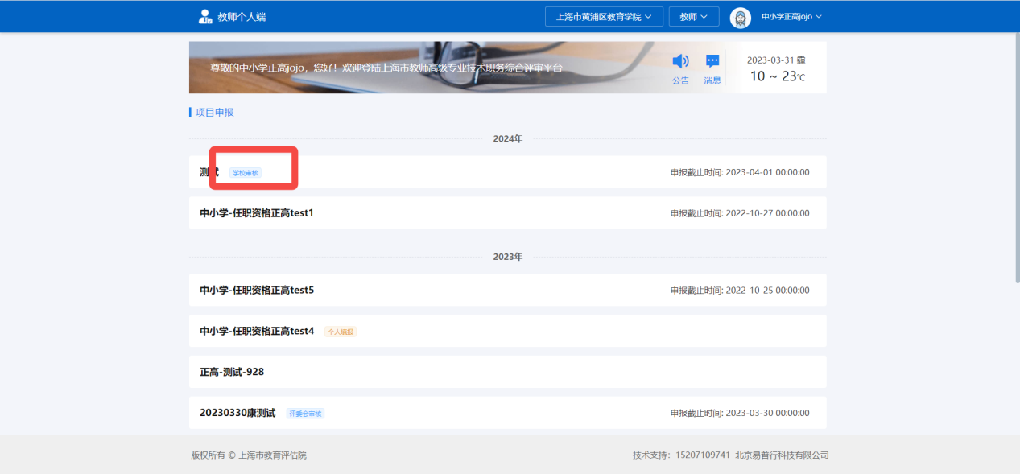
备注：提交后将无法进行修改。

退回修改
退回修改须在截止时间前提交，否则将视为自动放弃本次鉴定。
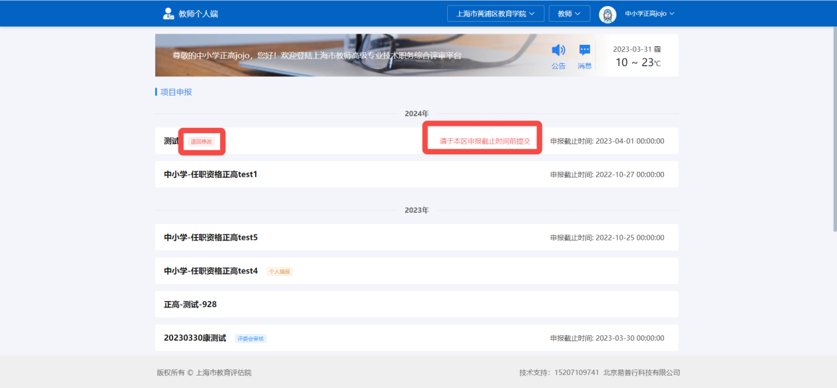
点击“退回修改”按钮，可以查看校级管理员给出的修改意见；点击“编辑”按要求修改后选择“保存”。没有标明“修改意见”的模块即无需修改，所以系统上不能更改。

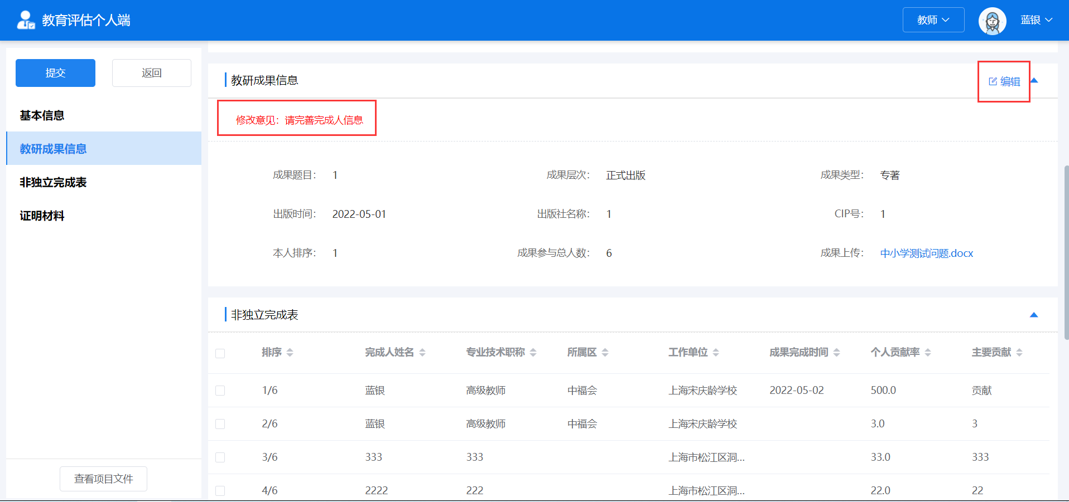
按照各级管理员意见修改所有材料后，再次选择“提交”。
